Academia de ajedrez "Abejedrez" patrocinada por la PTA de HES
a través de Snow's Chess Academy
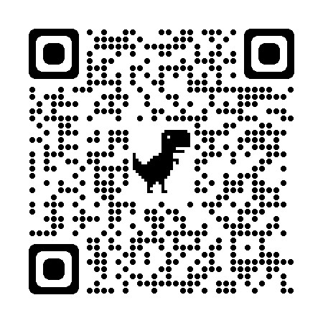
Invierno 2023
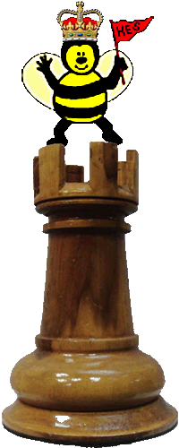
para los niños de 2do a 6to grado
Una mezcla de tiempo de instrucción y practica de ajedrez!
Bienvenidos desde principiantes a grandes maestros ... hay algo para todos!

Jueves: 19 de enero al 16 de marzo 8:10 am – 9:10 am
Costo: $70 / niño por 8 lecciones Ubicación: cafeteria
*Estos materiales no están patrocinados ni respaldados por la Junta Escolar del Condado de Fairfax, el Superintendente o esta escuela. Este programa está aprobado por la PTA de HES.
¿Preguntas? Póngase en contacto con Morganna Elasky herndonesptaclubs@gmail.com
Regístrese en línea en https://herndonespta.com/clubs/chess-academy/ o
Devuelva este formulario al maestro de su hijo con un cheque a nombre de "HES PTA"

Estudiante: Maestro: Grado:
□ El estudiante está en el SACC por la mañana
Alergias o condiciones especiales
:
Padre/tutor #1
:
Correo electrónico
:
Número de teléfono
:

Si no están disponibles, en caso de emergencia notificar a:
Nombre: Teléfono:
Firma de padre/tutor: Fecha:

